**Инсульт** — это острое нарушение кровообращения головного мозга.

Существует две его разновидности: геморрагический — вызванный разрывом мозговой артерии, и ишемический, при котором артерия, снабжающая кровью мозг, закупоривается тромбом, вследствие чего часть мозга лишается подачи кислорода.

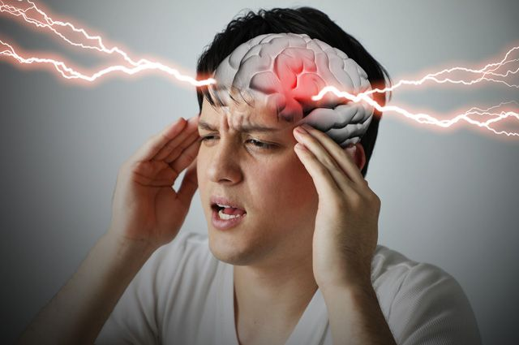Инсульт — это реальная угроза жизни. После того, как часть нервных клеток погибает, человеческий организм теряет функцию, за которую данные клетки отвечали. Это приводит к параличу, потере речи и другим серьезным нарушениям. Чем больше область омертвения в мозге, тем тяжелее последствия инсульта.

При инсульте только в течение первых нескольких часов с помощью лекарств можно растворить «свежий» тромб и восстановить кровоток в артерии.

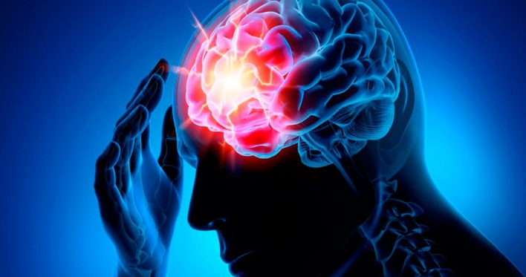**Симптомы инсульта**

* неожиданная слабость в мышцах или онемение в определенной части тела (лицо, руки, ноги);
* неожиданное нарушение речи: расстройство способности говорить, понимать смысл чужой речи;
* неожиданное нарушение зрения, раздвоение предметов, головокружение;
* неожиданная потеря равновесия, из-за чего человек не может идти (чаще вместе с тошнотой и/или потерей сознания);
* 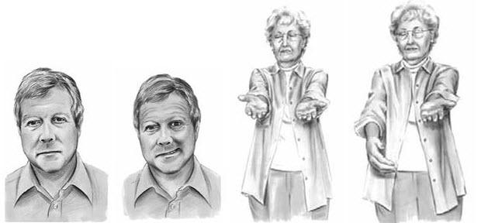неожиданная сильная головная боль без явной на то причины (такой боли раньше никогда не было), помутнение или потеря сознания;
* ощущение жара, потливость.

При наличии даже одного из перечисленных симптомов. незамедлительно, не колеблясь, вызывайте «Скорую помощь».

**Способы распознать инсульт:**

Нужно попросить пострадавшего улыбнуться, связно сказать простое предложение, поднять обе руки, высунуть язык. Если у человека инсульт, то:

* улыбка искривленная, одна из частей тела плохо слушается, уголок рта опущен вниз, а не поднят вверх;
* речь замедленная, «запинающаяся», подобная разговору сильно пьяного человека;
* руки не поднимаются на один уровень, рука со стороны пораженной части мозга не двигается или плохо слушается.

Первые три часа с момента возникновения признаков инсульта — время, когда можно избежать развития в мозгу необратимых изменений. При инсульте особенно важна быстрая реакция окружающих и доставка пострадавшего в медицинское учреждение.

**Доврачебная помощь при инсульте**

1. Немедленно наберите «103» и постарайтесь четко описать происходящее. Больному с подозрением на инсульт необходима помощь специалистов-неврологов. Следуя вашему рассказу, именно такую бригаду и должен направить диспетчер.

2. Уложите пострадавшего так, чтобы голова оказалась выше уровня кровати приблизительно на 30°. Используйте подушки, одеяла, одежду.

3. Позаботьтесь о свободе дыхания: снимите с больного тугой пояс, расстегните тесную одежду, обеспечьте приток свежего воздуха в комнату.

**4. При тошноте и рвоте осторожно поверните голову пациента набок, что защитит дыхательные пути от рвотных масс. Аккуратно подставьте тазик или пакет, лучше полиэтиленовый. После приступа рвоты постарайтесь как можно лучше очистить полость рта больного.

5. Измерьте (и запишите результаты) артериального давления. При высоком АД найдите и помогите больному принять лекарство, которое он использует в данных случаях. При отсутствии препарата приложите к ногам пациента грелку и / или бутыль с горячей водой (во избежание ожогов проконтролируйте температуру воды!).

6. Не суетитесь, не показывайте больному своего беспокойства, а тем более — растерянности и страха. Говорите спокойно, стараясь всеми мерами оказывать ему моральную поддержку.

7. По прибытии «Скорой помощи» быстро, но связно передайте врачам картину случившегося. Ваши слова должны быть краткими, но информативными.

***Своевременное распознание первых симптомов инсульта и качественная доврачебная помощь способны сохранить человеку жизнь и обеспечить возможность 100%-ной реабилитации.***

Министерство здравоохранения Республики Беларусь

**Инсульт:**

**Симптомы. Доврачебная помощь**

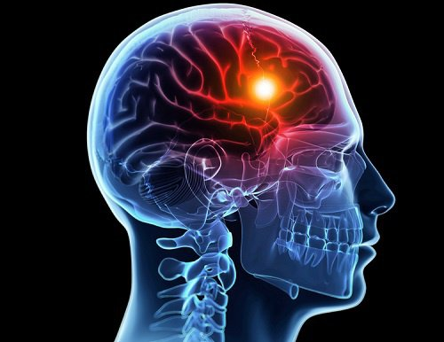

Отдел общественного здоровья

ГУ «Солигорский зональный центр гигиены и эпидемиологии»